Памятка для родителей
20.03.2025
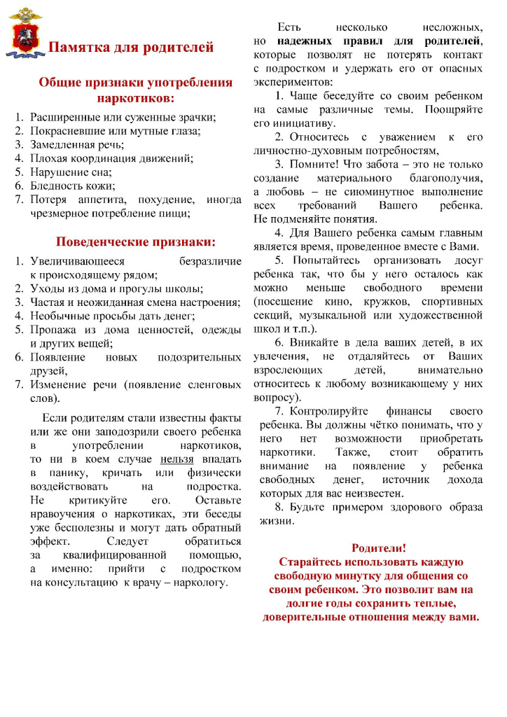

Адрес страницы: http://voronovo.mos.ru/info/detail/12866128.html
Управа района Вороново города Москвы

